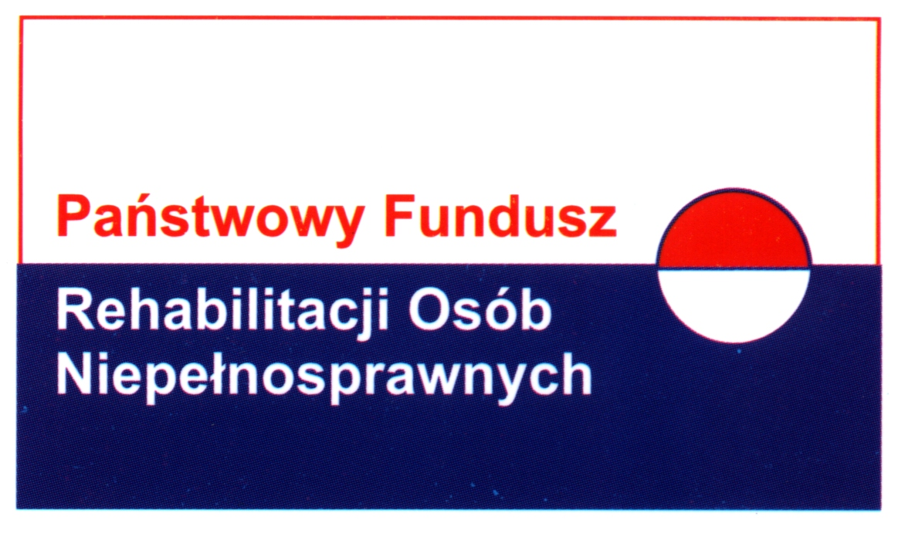

Ulotka Informacyjna
dla osoby składającej Wniosek o dofinansowanie kosztów nauki w ramach obszaru A pilotażowego programu „UCZEŃ NA WSI – pomoc w zdobyciu wykształcenia przez osoby niepełnosprawne zamieszkujące gminy wiejskie oraz gminy miejsko-wiejskie”, zwanego dalej „programem”

Celem programu jest wyrównanie szans w zdobyciu wykształcenia przez uczniów, będących osobami niepełnosprawnymi, zamieszkujących:
- gminy wiejskie,
lub
- obszary wiejskie w gminie miejsko-wiejskiej oraz miasta do 5 tys. mieszkańców w gminie miejsko-wiejskiej.
Program realizowany jest na terenie gmin wiejskich oraz gmin miejsko- wiejskich całego kraju od dnia 1 września 2007 r. do 30 czerwca 2010 r.
I. Informacje ogólne
- O dofinansowanie kosztów nauki w ramach programu może ubiegać się osoba niepełnosprawna, która:
  - posiada ważne orzeczenie o niepełnosprawności lub orzeczenie o stopniu niepełnosprawności,
  - pobiera naukę w szkole podstawowej, gimnazjum lub w szkole ponadgimnazjalnej (z wyłączeniem szkoły policealnej),
  - posiada stałe zameldowanie na terenie gminy wiejskiej, obszaru wiejskiego lub miasta do 5 tys. mieszkańców w gminie miejsko–wiejskiej.
Uwaga! W przypadku niepełnosprawnych dzieci i młodzieży do lat 18 uprawnionym do ubiegania się o przyznanie dofinansowania kosztów nauki w ramach obszaru A programu jest rodzic lub opiekun prawny.
- O dofinansowanie kosztów nauki w ramach programu nie może ubiegać się osoba, która:
1) w przeszłości, była stroną umowy zawartej z PFRON i rozwiązanej z przyczyn leżących po jej stronie,
2) posiada średnie miesięczne dochody brutto przekraczające 120% najniższego wynagrodzenia przypadającego na jednego członka rodziny pozostającego we wspólnym gospodarstwie domowym.
Zgodnie z postanowieniami pilotażowego programu „UCZEŃ NA WSI”, przez „najniższe wynagrodzenie” należy rozumieć wynagrodzenie, o którym mowa w art. 2 pkt 1 ustawy z dnia 27 sierpnia 1997 r. o rehabilitacji zawodowej i społecznej oraz zatrudnianiu osób niepełnosprawnych (Dz. U. Nr 123, poz. 776 z późn. zm.), tj. minimalne wynagrodzenie za pracę obowiązujące w grudniu roku poprzedniego, (tj. 936 zł brutto) ustalane na podstawie odrębnych przepisów.
- Przyznana ze środków PFRON pomoc finansowa w ramach programu, może obejmować następujące koszty:
- zakupu przedmiotów ułatwiających lub umożliwiających naukę,
- uczestnictwa w zajęciach mających na celu podniesienie sprawności fizycznej lub psychicznej (w tym wakacyjne obozy rehabilitacyjne),
- związane z dostępem do internetu (instalacja i abonament),
Uwaga! w ramach programu wykluczona została możliwość zakupu sprzętu komputerowego
- kursów doszkalających w zakresie programu nauczania oraz kursów językowych (w przypadku kursów organizowanych poza miejscem zamieszkania ucznia, dofinansowaniu mogą podlegać również koszty dojazdu, zakwaterowania, wyżywienia),
- wyjazdów organizowanych w ramach zajęć szkolnych.
- W przypadku uczniów szkół ponadgimnazjalnych przyznana pomoc finansowa może obejmować dodatkowo następujące koszty:
- opłaty za naukę (czesne),
- zakwaterowania (gdy uczeń pobiera naukę poza miejscowością, w której jest zameldowany na pobyt stały) ,
- dojazdów do szkoły.
- Wysokość pomocy finansowej ze środków PFRON nie może przekroczyć:
- w przypadku ucznia szkoły podstawowej lub gimnazjum – kwoty 2000 zł w ciągu jednego roku szkolnego,
- w przypadku ucznia szkoły ponadgimnazjalnej bez obowiązku uiszczania czesnego – kwoty 3000 zł w ciągu jednego roku szkolnego,
- w przypadku ucznia szkoły ponadgimnazjalnej zobowiązanego do uiszczania opłat za naukę (czesnego) – kwoty 4000 zł w ciągu jednego roku szkolnego.
II. Tryb składania wniosków
  - Gmina zakwalifikowana przez PFRON do realizacji programu ustala i ogłasza termin przyjmowania wniosków o dofinansowanie kosztów nauki. W ogłoszeniu gmina wskazuje jednostkę organizacyjną, która w jej imieniu przyjmować będzie wnioski o dofinansowanie kosztów nauki.
  - Po ogłoszeniu przez Gminę naboru wniosków, Wnioskodawca (tj. pełnoletni uczeń niepełnosprawny lub w przypadku dzieci i młodzieży do lat 18 jego rodzic lub opiekun prawny) składa wniosek o dofinansowanie kosztów nauki do dnia 30 września każdego roku realizacji programu.
  - Wniosek o dofinansowanie kosztów nauki, sporządza się na formularzu stanowiącym załącznik nr 3 do procedur. Wnioski będą dostępne w Gminie oraz na stronie www.pfron.org.pl
  - Do wniosku o dofinansowanie należy dołączyć:
    - kserokopię ważnego orzeczenia o niepełnosprawności lub orzeczenia o stopniu niepełnosprawności ucznia,
    - oświadczenie Wnioskodawcy o dochodzie brutto przypadającym na jednego członka rodziny pozostającego w gospodarstwie domowym, którego wzór stanowi załącznik do formularza wniosku o dofinansowanie,
    - zaświadczenie ze szkoły o pobieraniu nauki przez ucznia w szkole podstawowej, gimnazjum lub szkole ponagimnazjalnej,
    - kserokopię aktu urodzenia ucznia – dotyczy Wnioskodawcy ubiegającego się o pomoc finansową w imieniu i na rzecz niepełnoletniego dziecka,
    - kserokopię dokumentu o ustanowieniu opieki prawnej nad podopiecznym - dotyczy Wnioskodawców, będących opiekunami prawnymi ucznia.
  - Wniosek o dofinansowanie należy składać w wyznaczonej przez Wójta jednostce organizacyjnej gminy, właściwej terytorialnie dla miejsca stałego zameldowania ucznia.
  - Za datę złożenia wniosku o dofinansowanie uważa się datę jego wpłynięcia, a w przypadku wniosku o dofinansowanie składanego drogą pocztową, datę stempla pocztowego.
  - Wnioskodawca zobowiązany jest na żądanie gminy dostarczyć dowody potwierdzające wysokość uzyskiwanych dochodów wykazanych w oświadczeniu o dochodzie brutto przypadającym na jednego członka rodziny pozostającego w gospodarstwie domowym.
  - Wniosek o dofinansowanie stanowi ofertę zawarcia umowy cywilnoprawnej i jego rozpatrzenie nie podlega przepisom kodeksu postępowania administracyjnego.
  - Wnioskodawca zobowiązany jest zgłosić bezzwłocznie wszelkie informacje o zmianach mogących mieć wpływ na wysokość przyznanej pomocy finansowej.
  - Podanie informacji niezgodnych z prawdą eliminuje wniosek o dofinansowanie z dalszego rozpatrywania.
  - Fundusz nie uczestniczy w kosztach związanych z przygotowaniem wniosku o dofinansowanie.
  - W ramach programu wkład własny Wnioskodawcy nie jest wymagany.
  - Gmina która została zakwalifikowana do realizacji obszaru A programu może określić dodatkowo szczegółowe zasady składania i rozpatrywania wniosków o dofinansowanie w ramach obszaru A programu, zgodne z celami i zasadami programu.
  - Umowa o dofinansowanie, zawierana pomiędzy realizatorem obszaru A programu a Wnioskodawcą, określa wysokość przyznanego dofinansowania, sposób przekazania środków oraz termin i sposób ich rozliczenia a także obowiązki oraz uprawnienia stron i stanowi zobowiązanie do ich przestrzegania.
  - Rozliczenie przyznanego dofinansowania nastąpi po dostarczeniu przez Wnioskodawcę do Gminy oryginałów (do wglądu) dokumentów, potwierdzających wysokość poniesionych kosztów (wystawionych na ucznia niepełnosprawnego lub rodzica/opiekuna prawnego faktur VAT za zakupione towary lub usługi, a w przypadku gdy nie jest możliwe wystawienie faktury VAT - innych dokumentów wraz z dowodami zapłaty).
Uwaga! Przedstawione przez Wnioskodawcę dokumenty rozliczeniowe muszą być wystawione w czasie trwania zajęć szkolnych w ciągu roku szkolnego objętego dofinansowaniem.
W uzasadnionych przypadkach dofinansowaniem w ramach programu mogą być objęte koszty poniesione przez Wnioskodawcę w czasie przerwy wakacyjnej poprzedzającej złożenie wniosku o dofinansowanie.
  - W przypadku, gdy Wnioskodawca, po raz kolejny ubiega się o dofinansowanie, w ramach programu, warunkiem przyznania kolejnego dofinansowania jest prawidłowe rozliczenie całości środków finansowych uzyskanych w poprzednim roku.

